**LAPORAN VLAN**



Nama : M. Rifki Sumarna

Kelas : XII TKJ 1

Nama pembimbing : Rizal Suyaman, S.Kom

1. **PENDAHULUAN**

Hari ini saya sudah melaksanakan tugas membuat VLAN di MikroTik dalam mata pelajaran Administrasi Infrastuktur Jaringan (AIJ). Kegiatan praktik membuat VLAN ini berjalan dengan cukup baik.

1. **ISI LAPORAN**

* Istilah yang ditemukan dalam praktik VLAN
* Always trip : Port switch akan selalu aktif, bahkan jika tidak ada perangkat yang terhubung.
* Add if missing : Menambahkan konfigurasi VLAN dalam MiktoTik secara otomatis. Ketika opsi ini diaktifkan, MikroTik mendeteksi perangkat yang terhubung ke port yang sebelumnya tidak memiliki konfigurasi VLAN, perangkat akan otomatis menambahkan konfigurasi VLAN yang sesuai ke perangkat tersebut.
* Leave as is : Pengaturan port switch yang memungkinkan Header VLAN pada frame ethernet yang masuk dibiarkan tidak berubah. Dengan kata lain jika frame yang masuk ke port switch sudah memiliki Header VLAN, Header tersebut akan dipertahankan ketika frame tersebut diteruskan melalui port switch.
* Kendala yang dialami selama praktik VLAN

Kendala yang saya alami ialah salah menentukan opsi dibagian VLAN Header, saya menghubungkan ke port dengan konfigurasi VLAN Header yang salah, yang menyebabkan konfigurasi VLAN utama tidak ditransfer ke MikroTik switch mode.

* Hasil pengujian

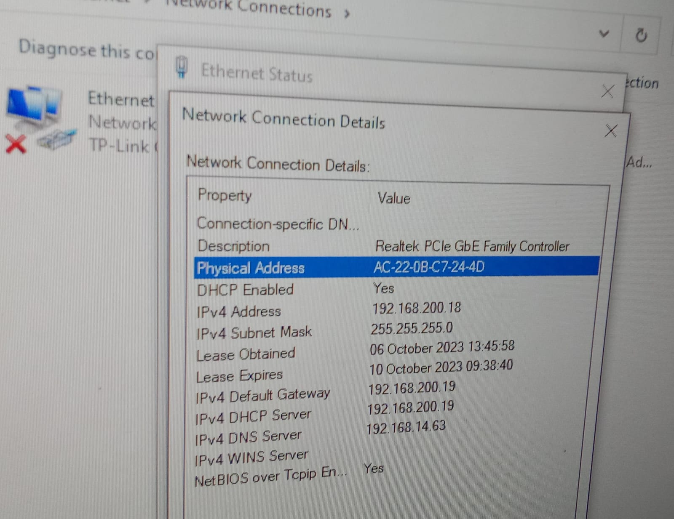

ISP atau sumber internet saya ambil dari wlan1 dengan konfigurasi IP secara otomatis atau DHCP (Dynamic Host Configuration Protocol).

IP Address VLAN 10 : 192.168.100.19/24

IP Address VLAN 20 : 192.168.200.19/24

DHCP Pool VLAN 10 : 192.168.100.1 – 192.168.100.18

192.168.100.20 – 192.168.100.254

DHCP Pool VLAN 20 : 192.168.200.1 – 192.168.200.18

192.168.100.20 – 192.168.100.254

Hasil pengujian yang saya dapatkan, Client mendapatkan IP Address 192.168.200.18 yang mana berarti terhubung ke VLAN 20.

* Kesimpulan

Beberapa kesimpulan yang saya dapat dari kegiatan praktik VLAN ini yaitu :

1. Saya dapat mengkonfigurasi VLAN di MikroTik dengan baik walaupun memiliki sedikit kendala, dengan adanya bantuan dari teman saya sehingga bisa terkonfigurasi dengan benar.
2. Hasil kegiatan praktik VLAN ini saya mendapatkan ilmu mengenai bagaimana cara konfigurasi VLAN agar satu port yang sama dengan IP yang segmennya berbeda bisa terhubung.

❤️